Лабораторная работа №4
Альховик Данила гр. 253502
Тема: Работа с файлами, классами, сериализаторами, регулярными выражениями и стандартными библиотеками.
Цель: освоить базовый синтаксис языка Python, приобрести навыки работы с файлами, классами, сериализаторами, регулярными выражениями и стандартными библиотеками и закрепить их на примере разработки интерактивных приложений.

Задание 1. Исходные данные представляют собой словарь. Необходимо поместить их в файл, используя сериализатор. Организовать считывание данных, поиск, сортировку в соответствии с индивидуальным заданием. Обязательно использовать классы. Реализуйте два варианта: 1)формат файлов CSV; 2)модуль pickle
Реализуйте телефонную книгу. Составьте программу, выдающую список абонентов, имеющих телефонный номер, начинающийся на введенные с клавиатуры цифры
import csv
import pickle

class Savable:
"""
A class that provides methods for saving and loading data to/from different file formats.
"""

def save_to_csv(self, filename, data):
"""
Saves the given data to a CSV file.

Args:
filename (str): The name of the CSV file to save.
data (dict): The data to be saved.

Returns:
None
"""
with open(filename, 'w') as f:
writer = csv.writer(f)
for item in data.items():
writer.writerow(item)

def load_from_csv(self, filename):
"""
Loads data from a CSV file.

Args:
filename (str): The name of the CSV file to load.

Returns:
dict: The loaded data.
"""
with open(filename, 'r') as f:
reader = csv.reader(f)
return {rows[0]: rows[1] for rows in reader}

def save_to_pickle(self, filename, data):
"""
Saves the given data to a pickle file.

Args:
filename (str): The name of the pickle file to save.
data (object): The data to be saved.

Returns:
None
"""
with open(filename, 'wb') as f:
pickle.dump(data, f)

def load_from_pickle(self, filename):
"""
Loads data from a pickle file.

Args:
filename (str): The name of the pickle file to load.

Returns:
object: The loaded data.
"""
with open(filename, 'rb') as f:
return pickle.load(f)

class PhoneBook(Savable):
"""
A class representing a phone book.

Attributes:
entries (dict): A dictionary containing the phone book entries, where the keys are names and the values are phone numbers.

Methods:
add_entry(name, phone_number): Adds a new entry to the phone book.
search(starting_digits): Searches for entries in the phone book that have phone numbers starting with the specified digits.
sort_entries(): Sorts the phone book entries alphabetically by name.
save_to_csv(filename): Saves the phone book entries to a CSV file.
load_from_csv(filename): Loads phone book entries from a CSV file.
save_to_pickle(filename): Saves the phone book entries to a pickle file.
load_from_pickle(filename): Loads phone book entries from a pickle file.
"""

def __init__(self):
super().__init__()
self.entries = {}

def add_entry(self, name, phone_number):
"""
Adds a new entry to the phone book.

Args:
name (str): The name of the entry.
phone_number (str): The phone number associated with the entry.
"""
self.entries[name] = phone_number

def search(self, starting_digits):
"""
Searches for entries in the phone book that have phone numbers starting with the specified digits.

Args:
starting_digits (str): The digits that the phone numbers should start with.

Returns:
dict: A dictionary containing the matching entries, where the keys are names and the values are phone numbers.
"""
return {name: phone for name, phone in self.entries.items() if phone.startswith(starting_digits)}

def sort_entries(self):
"""
Sorts the phone book entries alphabetically by name.
"""
self.entries = dict(sorted(self.entries.items()))

def save_to_csv(self, filename):
"""
Saves the phone book entries to a CSV file.

Args:
filename (str): The name of the CSV file to save the entries to.
"""
super().save_to_csv(filename, self.entries)

def load_from_csv(self, filename):
"""
Loads phone book entries from a CSV file.

Args:
filename (str): The name of the CSV file to load the entries from.
"""
self.entries = super().load_from_csv(filename)

def save_to_pickle(self, filename):
"""
Saves the phone book entries to a pickle file.

Args:
filename (str): The name of the pickle file to save the entries to.
"""
super().save_to_pickle(filename, self.entries)

def load_from_pickle(self, filename):
"""
Loads phone book entries from a pickle file.

Args:
filename (str): The name of the pickle file to load the entries from.
"""
self.entries = super().load_from_pickle(filename)

def task_1():
# Create a new phone book
phonebook = PhoneBook()

while True:
print("\n1. Add entry")
print("2. Search")
print("3. Sort entries")
print("4. Save to CSV")
print("5. Load from CSV")
print("6. Save to Pickle")
print("7. Load from Pickle")
print("8. Exit")

choice = input("Enter your choice: ")

if choice == '1':
name = input("Enter name: ")
phone_number = input("Enter phone number: ")
phonebook.add_entry(name, phone_number)

elif choice == '2':
starting_digits = input("Enter starting digits: ")
print(phonebook.search(starting_digits))

elif choice == '3':
phonebook.sort_entries()

elif choice == '4':
filename = input("Enter filename: ")
phonebook.save_to_csv(filename)

elif choice == '5':
filename = input("Enter filename: ")
phonebook.load_from_csv(filename)

elif choice == '6':
filename = input("Enter filename: ")
phonebook.save_to_pickle(filename)

elif choice == '7':
filename = input("Enter filename: ")
phonebook.load_from_pickle(filename)

elif choice == '8':
break

else:
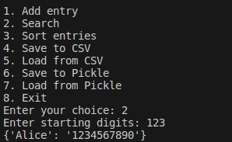
print("Invalid choice. Please try again.")
Задание 2. В соответствии с заданием своего варианта составить программу для анализа текста. Считать из исходного файла текст. Используя регулярные выражения получить искомую информацию (см. условие), вывести ее на экран и сохранить в другой файл. Заархивировать файл с результатом с помощью модуля zipfile и обеспечить получение информации о файле в архиве.
Также выполнить общее задание – определить и сохранить в файл с результатами:
- количество предложений в тексте;
- количество предложений в тексте каждого вида отдельно (повествовательные, вопросительные и побудительные);
- среднюю длину предложения в символах (считаются только слова);
- среднюю длину слова в тексте в символах;
- количество смайликов в заданном тексте. Смайликом будем считать последовательность символов, удовлетворяющую условиям:
первым символом является либо «;» (точка с запятой) либо «:» (двоеточие) ровно один раз;
далее может идти символ «-» (минус) сколько угодно раз (в том числе символ минус может идти ноль раз);
в конце обязательно идет некоторое количество (не меньше одной) одинаковых скобок из следующего набора: «(», «)», «[», «]»;
внутри смайлика не может встречаться никаких других символов. Например, эта последовательность является смайликом: «;---------[[[[[[[[». Эти последовательности смайликами не являются: «]», «;--»,«:»,«)».
Получить список всех слов текста, не включая пробелы
В заданной строке все пары символов, первый из которых – малая латинская буква, а второй – большая латинская буква, выделить знаками «_?_» с обеих сторон.
определить число слов, длина которых меньше 7 символов;
найти самое короткое слово, заканчивающееся на букву 'a';
вывести все слова в порядке убывания их длин
import re
import zipfile

class TextAnalyzer:
"""
A class for analyzing text files.

Args:
source_file (str): The path to the source file.
result_file (str): The path to the result file.

Attributes:
source_file (str): The path to the source file.
result_file (str): The path to the result file.
zip_file (str): The name of the zip file.

Methods:
analyze(): Analyzes the text from the source file.
save(): Saves the analysis results to the result file.
archive(): Archives the result file.
get_info(): Retrieves information about the file in the archive.
"""

def __init__(self, source_file, result_file):
self.source_file = source_file
self.result_file = result_file
self.zip_file = 'result.zip'

def analyze(self):
"""
Analyzes the text from the source file.

Reads the text from the source file and finds the required information, such as sentences,
declarative sentences, interrogative sentences, imperative sentences, words, and emoticons.
"""

with open(self.source_file, 'r') as f:
text = f.read()

self.sentences = re.split(r'[.!?]', text)
self.declarative_sentences = [s for s in self.sentences if s.endswith('.')]
self.interrogative_sentences = [s for s in self.sentences if s.endswith('?')]
self.imperative_sentences = [s for s in self.sentences if s.endswith('!')]
self.words = re.findall(r'\b\w+\b', text)
self.emoticons = re.findall(r'[:;]-*[()\[\]]+', text)

def save(self):
"""
Saves the analysis results to the result file.

Writes the analysis results, such as the number of sentences, declarative sentences,
interrogative sentences, imperative sentences, average sentence length, average word length,
and number of emoticons, to the result file.
"""

with open(self.result_file, 'w') as f:
f.write(f'Number of sentences: {len(self.sentences)}\n')
f.write(f'Number of declarative sentences: {len(self.declarative_sentences)}\n')
f.write(f'Number of interrogative sentences: {len(self.interrogative_sentences)}\n')
f.write(f'Number of imperative sentences: {len(self.imperative_sentences)}\n')
f.write(f'Average sentence length: {sum(len(s) for s in self.sentences) / len(self.sentences)}\n')
f.write(f'Average word length: {sum(len(w) for w in self.words) / len(self.words)}\n')
f.write(f'Number of emoticons: {len(self.emoticons)}\n')

def archive(self):
"""
Archives the result file.

Archives the result file into a zip file.
"""

with zipfile.ZipFile(self.zip_file, 'w') as zipf:
zipf.write(self.result_file)

def get_info(self):
"""
Retrieves information about the file in the archive.

Retrieves information about the file in the archive, such as the compressed file size
and the uncompressed file size.
"""

with zipfile.ZipFile(self.zip_file, 'r') as zipf:
info = zipf.getinfo(self.result_file)
print(f'Compressed file size: {info.compress_size} bytes')
print(f'Uncompressed file size: {info.file_size} bytes')

# Usage
#analyzer = TextAnalyzer('source.txt', 'result.txt')
#analyzer.analyze()

def task_2():
# Create an instance of TextAnalyzer
analyzer = TextAnalyzer('source.txt', 'result.txt')

# Analyze the text
analyzer.analyze()

# Get all words in the text
words = analyzer.words

# Find all pairs of characters where the first is a lowercase letter and the second is an uppercase letter
pairs = re.findall(r'[a-z][A-Z]', ' '.join(words))
highlighted_pairs = ['_?_' + pair + '_?_' for pair in pairs]

# Find the number of words that are less than 7 characters long
short_words = [word for word in words if len(word) < 7]
num_short_words = len(short_words)

# Find the shortest word that ends with 'a'
words_ending_with_a = [word for word in words if word.endswith('a')]
shortest_word_ending_with_a = min(words_ending_with_a, key=len)

# Sort all words in descending order of their length
words_sorted_by_length = sorted(words, key=len, reverse=True)

# Print the results
print(f'Highlighted pairs: {highlighted_pairs}')
print(f'Number of short words: {num_short_words}')
print(f'Shortest word ending with "a": {shortest_word_ending_with_a}')
print(f'Words sorted by length: {words_sorted_by_length}')

analyzer.save()
analyzer.archive()
analyzer.get_info()

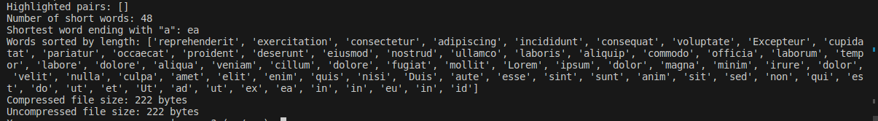
Number of sentences: 5
Number of declarative sentences: 0
Number of interrogative sentences: 0
Number of imperative sentences: 0
Average sentence length: 88.2
Average word length: 5.3478260869565215
Number of emoticons: 0
Задание 3. В соответствии с заданием своего варианта доработать программу из ЛР3, использовав класс и обеспечить:
а) определение дополнительных параметров среднее арифметическое элементов последовательности, медиана, мода, дисперсия, СКО последовательности;
б) с помощью библиотеки matplotlib нарисовать графики разных цветов в одной координатной оси:
- график по полученным данным разложения функции в ряд, представленным в таблице,
- график соответствующей функции, представленной с помощью модуля math. Обеспечить отображение координатных осей, легенды, текста и аннотации.
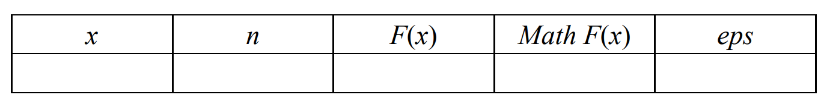
Здесь x – значение аргумента, F(x) – значение функции, n – количество просуммированных членов ряда, Math F(x) – значение функции, вычисленное с помощью модуля math.
в) сохранить графики в файл
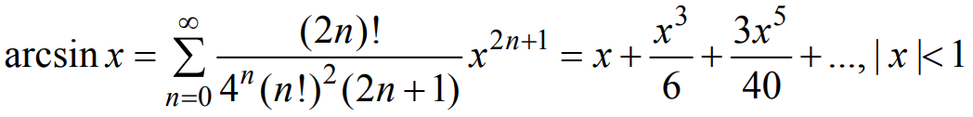
import math
import matplotlib.pyplot as plt
from statistics import StatisticsError
from misc import input_x

import numpy as np

class AsinCalculation:
EPS = 1e-10

def __init__(self, x: float | int):
self.x = x
self.seq = list()

def custom_factorial(self, x: int) -> int:
"""Function to calculate factorial of a number

Args:
x (int): number to calculate factorial

Returns:
int: factorial of a number
"""
if x == 1 or x == 0:
return 1
else:
return x * self.custom_factorial(x - 1)

def calculate_asin(self) -> float | int:
"""Function to calculate asin(x) using Taylor series

Returns:
float | int: tuple with n and result
"""
result = 0
prev_result = 0

for n in range(500):
result += self.custom_factorial(2 * n) / (
self.custom_factorial(n) ** 2 * 4**n * (2 * n + 1)) * self.x**(2 * n + 1)
self.seq.append(result)
if abs(result - prev_result) < self.EPS:
break
prev_result = result

return (n, result,)

def custom_mean(self):
"""Function to calculate mean of a list

Returns:
_type_: str
"""
return f"Mean of seq elements: {sum(1 for i in self.seq) / len(self.seq)}"

def custom_median(self):
"""Return the median (middle value) of numeric data.

When the number of data points is odd, return the middle data point.
When the number of data points is even, the median is interpolated by
taking the average of the two middle values:
"""
data = sorted(self.seq)
n = len(data)
if n == 0:
raise StatisticsError("no median for empty data")
if n % 2 == 1:
return data[n // 2]
else:
i = n // 2
return (data[i - 1] + data[i]) / 2

def custom_mode(self):
"""Function to find most frequent element in a list

Returns:
_type_: list
"""
most = max(list(map(self.seq.count, self.seq)))
return list(set(filter(lambda x: self.seq.count(x) == most, self.seq)))

def custom_variance(self):
"""Function to calculate variance of a list

Returns:
_type_:
"""
n = len(self.seq)
if n < 2:
return None

mean = sum(self.seq) / n
variance = sum((x - mean) ** 2 for x in self.seq) / (n - 1)
return variance

def custom_std(self):
"""Return the sample standard deviation of data.

Args:
data (_type_): list of data

Returns:
_type_: float
"""
n = len(self.seq)
if n < 2:
return None

mean = sum(self.seq) / n
variance = sum((x - mean) ** 2 for x in self.seq) / (n - 1)
std = math.sqrt(variance)
return std

def build_custom_asin(self):
"""Function to build custom asin(x) function
"""
x_values = range(len(self.seq))
fig, ax = plt.subplots(figsize=(8, 4))

ax.plot(x_values, self.seq, marker='o', linestyle='-', color='b', label='Custom asin(x) function')

y_values = np.arcsin(x_values)
ax.plot(x_values, y_values, marker='o', linestyle='-', color='r', label='Numpy arcsin(x) function')

plt.legend()
plt.savefig("plot.png")
plt.tight_layout()
plt.show()

def task_3():
num = input_x()
is_breaked = False
obj = AsinCalculation(num)
obj.calculate_asin()
while True:
step = int(input("Other steps:\n1. Calculate custom asin\n2. Custom median fucntion\n3. Custom mode fucntion\n4. Custom std fucntion\n5. Custom var fucntion\n6. Exit\n"))
match step:
case 1:
print(obj.build_custom_asin())
case 2:
print(obj.custom_median())
case 3:
print(obj.custom_mode())
case 4:
print(obj.custom_std())
case 5:
print(obj.custom_variance())
case 6:
is_breaked = True
break
case _:
print("Wtf are you doing here?")
if is_breaked:
break
continue
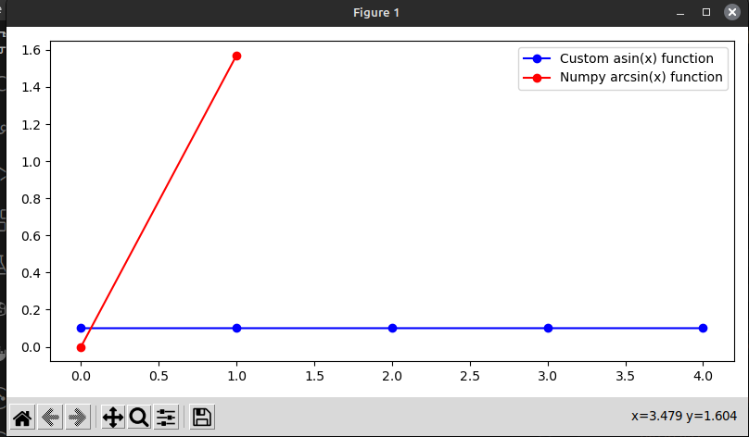
Задание 4. В соответствии с заданием своего варианта разработать базовые классы и классы наследники.
Требования по использованию классов:
Абстрактный класс «Геометрическая фигура» содержит абстрактный метод для вычисления площади фигуры (https://docs.python.org/3/library/abc.html )
Класс «Цвет фигуры» содержит свойство для описания цвета геометрической фигуры (https://docs.python.org/3/library/functions.html#property )
Класс «Прямоугольник» (Круг, Ромб, Квадрат, Треугольник и т.д.) наследуется от класса «Геометрическая фигура». Класс должен содержать конструктор по параметрам «ширина», «высота» (для другого типа фигуры соответствующие параметры, например, для круга задаем «радиус») и «цвет». В конструкторе создается объект класса «Цвет фигуры» для хранения цвета. Класс должен переопределять метод, вычисляющий площадь фигуры https://docs.python.org/3/library/math.html .
Для класса «Прямоугольник»(тип фигуры в инд. задании)
определить метод, который возвращает в виде строки основные параметры фигуры, ее цвет и площадь. Использовать метод format (https://pyformat.info/ )
название фигуры должно задаваться в виде поля данных класса и возвращаться методом класса.
В корневом каталоге проекта создайте файл main.py для тестирования классов. Используйте конструкцию, описанную в https://docs.python.org/3/library/__main__.html
Пример объекта: Прямоугольник синего цвета шириной 5 и высотой 8.
Программа должна содержать следующие базовые функции:
- ввод значений параметров пользователем;
2) проверка корректности вводимых данных;
3) построение, закрашивание фигуры в выбранный цвет, введенный с клавиатуры, и подпись фигуры текстом, введенным с клавиатуры;
4) вывод фигуры на экран и в файл.
Построить ромб, диагонали которого равны a и b. Ромб расположить так, чтобы одна из его диагоналей была горизонтальной.
import math
import matplotlib.pyplot as plt
import numpy as np
from abstractions import GeometricFigure
from misc import input_x

class FigureColor:
COLORS = {
"w": "white",
"g": "green",
"b": "blue",
"y": "yellow"
}
def __init__(self, color: str=None):
self.__color = color

@property
def color_ch(self):
return self.__color

@color_ch.setter
def color_ch(self, color):
self.__color = color

class Rhombus(GeometricFigure):
N = 6
FIGURE_NAME = "Rhombus"

def __init__(self, a_length: int, b_lenth: int):
self.__a_length = a_length
self.__b_length = b_lenth
self.obj_color = FigureColor()

@classmethod
def get_figure_name(cls):
"""Function to get figure name

Returns:
_type_: str
"""
return f"Figure name: {cls.FIGURE_NAME}"

@property
def get(self):
return self.__a_length, self.__b_length

@get.setter
def get(self, lengths):
self.__a_length, self.__b_length = lengths

def area(self):
"""Function to calculate rhombus's area

Returns:
_type_: str
"""
return f"Area: {self.__a_length * self.__b_length}"

def __str__(self):
return f"Figure name: {self.get_figure_name()}\nSide a: {self.__a_length}\nSide b: {self.__b_length}\nColor: {self.obj_color.color_ch}"

def plot_rhombus(self):
"""Function to plot rhombus
"""

x = [0,self.__a_length / 2, self.__a_length, self.__a_length / 2, 0]
y = [0, self.__b_length / 2, 0, -self.__b_length / 2, 0]

plt.figure()
plt.plot(x, y, linewidth=2)
color = str(self.obj_color.color_ch)
plt.fill(x, y, color)
plt.axis('equal')
plt.title(self.FIGURE_NAME)

plt.savefig("rhombus.jpg")
plt.show()

def task_4():
side_a = int(input("Enter side a: "))
side_b = int(input("Enter side b: "))
is_breaked = False
obj = Rhombus(side_a, side_b)
while True:
step = int(input("Other steps:\n1. Calculate rhombus's area\n2. Plot rhombus\n3. Output class data\n4. Change side len\n5. Change figure color\n6. Exit\n"))
match step:
case 1:
print(obj.area())
case 2:
obj.plot_rhombus()
case 3:
print(obj)
case 4:
new_side_a = int(input("Enter new side a: "))
new_side_b = int(input("Enter new side b: "))
obj.get = new_side_a, new_side_b
case 5:
color = input(f"Change color: {FigureColor.COLORS}: ")
obj.obj_color.color_ch = color
case 6:
is_breaked = True
break
case _:
print("Invalid choice. Please try again.")
if is_breaked:
break
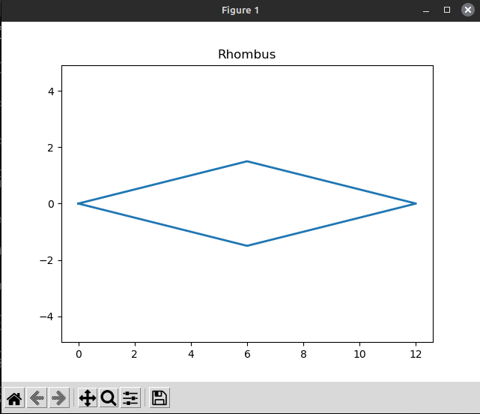
continue
Задание 5. В соответствии с заданием своего варианта исследовать возможности библиотека NumPy при работе с массивами и математическими и статическими операциями. Сформировать целочисленную матрицу А[n,m] с помощью генератора случайных чисел (random).
а) Библиотека NumPy.
1. Создание массива. Функции array() и values().
2. Функции создания массива заданного вида.
3. Индексирование массивов NumPy. Индекс и срез.
4. Операции с массивами. Универсальные (поэлементные) функции.

б) Математические и статистические операции.
1. Функция mean()
2. Функция median()
3. Функция corrcoef()
4. Дисперсия var().
5. Стандартное отклонение std()
Посчитать количество элементов матрицы, превосходящих среднее арифметическое значение элементов матрицы.
Вычислить стандартное отклонение для этих значений. Ответ округлите
до сотых. Вычисление стандартного отклонения выполнить двумя способами:
через стандартную функцию и через программирование формулы.
import numpy as np

class NumPUtils:
"""
A utility class for performing various calculations on a NumPy matrix.

Attributes:
matrix (ndarray): The NumPy matrix.

Methods:
mean: Calculates the mean of the matrix.
median: Calculates the median of the matrix.
corrcoef: Calculates the correlation coefficient of the matrix.
var: Calculates the variance of the matrix.
std: Calculates the standard deviation of the matrix.
count_greater_than_mean: Counts the number of values in the matrix that are greater than the mean.
std_of_values_greater_than_mean: Calculates the standard deviation of the values in the matrix that are greater than the mean.
"""

def __init__(self, n, m):
self.matrix = np.random.randint(100, size=(n, m))

def mean(self):
return np.mean(self.matrix)

def median(self):
return np.median(self.matrix)

def corrcoef(self):
return np.corrcoef(self.matrix)

def var(self):
return np.var(self.matrix)

def std(self):
return np.std(self.matrix)

def count_greater_than_mean(self):
mean = self.mean()
count = np.sum(self.matrix > mean)
return count

def std_of_values_greater_than_mean(self):
mean = self.mean()
values = self.matrix[self.matrix > mean]
std1 = np.std(values)
std2 = np.sqrt(np.mean((values - np.mean(values)) ** 2))
return round(std1, 2), round(std2, 2)

def task_5():
npu = NumPUtils(5, 5)
print("Matrix:\n", npu.matrix)
print("Mean:", npu.mean())
print("Median:", npu.median())
print("Correlation Coefficient:\n", npu.corrcoef())
print("Variance:", npu.var())
print("Standard Deviation:", npu.std())
print("Count of elements greater than mean:", npu.count_greater_than_mean())
print("Standard Deviation of values greater than mean (two methods):", npu.std_of_values_greater_than_mean())
Matrix:
[[63 20 93 28 40]
[19 78 47 75 37]
[11 55 33 97 96]
[21 24 81 12 28]
[39 17 43 65 44]]
Mean: 46.64
Median: 40.0
Correlation Coefficient:
[[ 1. -0.59895356 -0.62854641 0.83186126 0.11170055]
[-0.59895356 1. 0.50156003 -0.17589425 -0.03402826]
[-0.62854641 0.50156003 1. -0.38807759 0.44739933]
[ 0.83186126 -0.17589425 -0.38807759 1. -0.09820105]
[ 0.11170055 -0.03402826 0.44739933 -0.09820105 1. ]]
Variance: 714.1504
Standard Deviation: 26.723592572855917
Count of elements greater than mean: 10
Standard Deviation of values greater than mean (two methods): (16.5, 16.5)

